A peine 20 Juifs vivent encore en Egypte

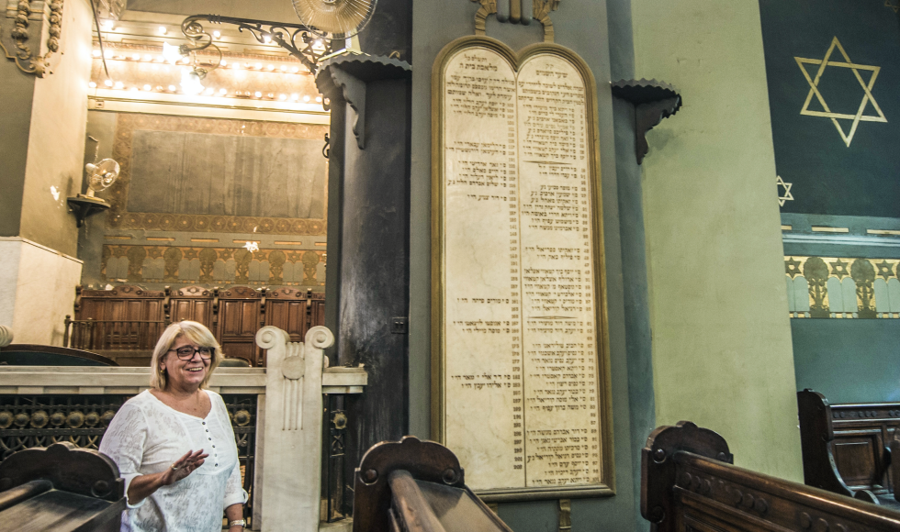
Septembre 2017, la communauté juive d’Egypte, l’une des plus anciennes au monde, ne compterait plus que 20 membres selon The Economist. Elle est en train de disparaître alors que 80 000 Juifs vivaient en Egypte avant la seconde guerre mondiale.
C’est pourquoi Magda Haroun (65 ans) a créé l’association Drop of Milk afin de préserver l’héritage juif égyptien. Le siège de cette association est situé au sein de la synagogue Sha’ar Hashamayim (Porte du Ciel). C’est l’une des 12 dernières synagogues existant encore à Alexandrie.
Drop of Milk compte 20 adhérents. Certains d’entre eux ont des parents juifs convertis à l’Islam pour éviter l’exil sous le gouvernement de Gamal Abder Nasser. Deux fois par semaine, les 20 membres de Drop of Milk se réunissent pour apprendre l’hébreu et pour recenser les 20 000 livres de la synagogue Sha’ar Hashamayim.
Cette synagogue a aussi le projet d’une exposition permanente sur l’histoire des Juifs d’Egypte et souhaite assurer la protection d’autres sites juifs comme le cimetière juif du Caire.
En dépit du risque d’extinction de la communauté juive d’Egypte, on remarque une attitude plus positive vis-à-vis des Juifs en Egypte depuis le Printemps arabe. Parmi les faits positifs, on notera la restauration de la synagogue d’Alexandrie, pour un budget de 6 millions de dollars, entamée par le Ministère égyptien de l’archéologie.

